ЗАДАНИЕ №4 «Нарциссы из гофрированной бумаги»

Чтобы сделать маленький букетик из 3 объемных нарциссов, нужно подготовить гофрированную бумагу белого, желтого и зеленого цветов, клей, ножницы и три прочных проволоки примерно одинаковой длины (они будут использоваться в качестве стеблей для цветков).

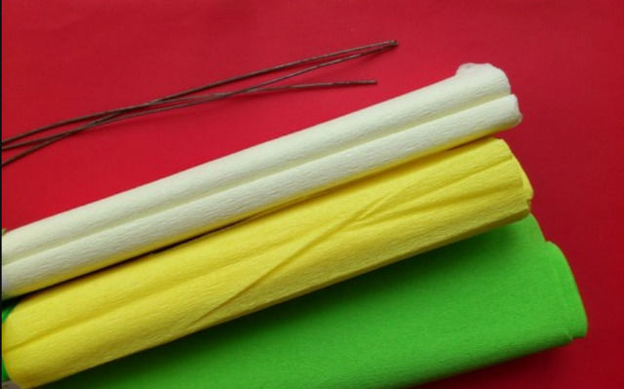

Для начала нужно сделать стебли будущих нарциссов. От зеленой гофрированной бумаги необходимо отрезать тонкие полоски, смазать их из изнаночной стороны клеем и наматывать по спирали на проволоку так, чтобы край каждого следующего витка бумаги нахлестывался на предыдущий. Таким же образом нужно обмотать и оклеить бумагой оставшиеся два куска проволоки, а затем отложить готовые стебли в сторону.
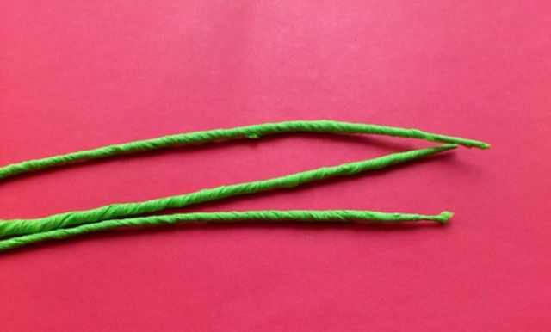
У одного цветка нарцисса будет 5 лепестков, а значит, из белой бумаги нужно вырезать 15 белух лепесточков для 5 нарциссов. Чтобы все они получились одинаковой формы, лучше всего отрезать от листа белой гофрированной бумаги 15 прямоугольников одинакового размера и сложить их в стопочки по 5. Затем надо вырезать продолговатые лепестки с заостренным верхним краем из каждой стопочки прямоугольников. Получившиеся лепестки нужно расправить и немного растянуть вертикально так, чтобы они получились невесомыми и нежными.
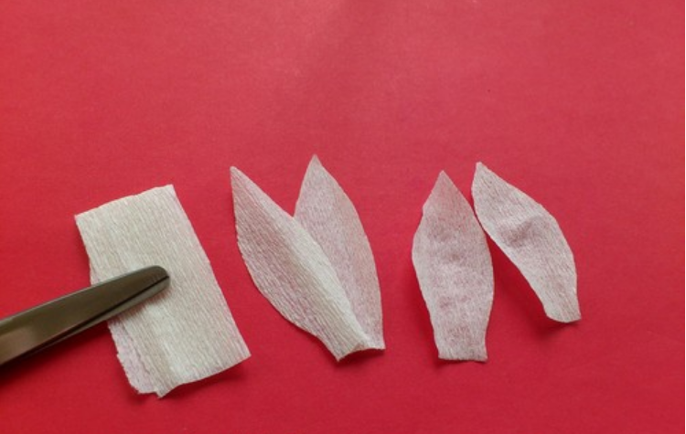
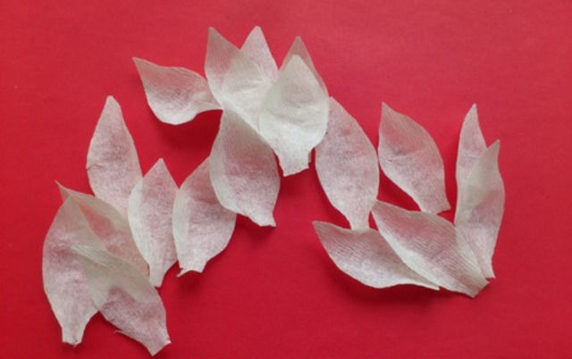
Далее остается изготовить серединки для нарциссов. Для этого из желтой бумаги нужно вырезать три тонких полоски, сложить их пополам вдоль и скрутить в трубочки.
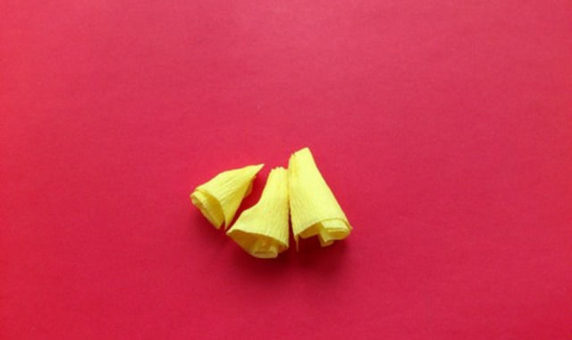
Цветки нарциссов нужно склеить из лепестков и серединок. Для этого сначала нужно склеить белые лепестки между собой, а потом в центр аккуратно вклеить желтые пестики.
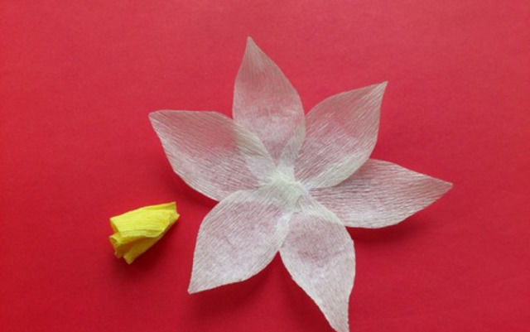
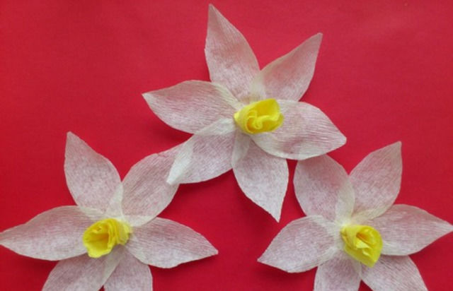
Чтобы нарциссы из гофрированной бумаги получились более похожими на настоящие, нужно вырезать из зеленой бумаги листики и наклеить их на стебли.
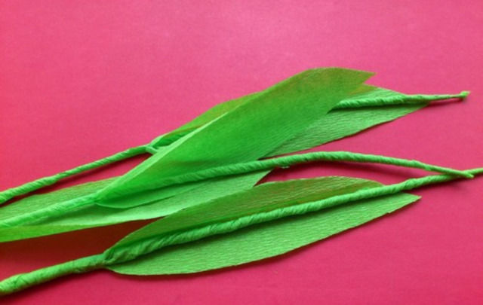
На завершающем этапе останется только приклеить цветки к стеблям. И так как у настоящих нарциссов головки повернуты в бок, а не вверх, бумажные цветки также важно располагать на стебельках боком, тем более, так они будут лучше держаться. А чтобы поделка получилась более аккуратной, место приклеивания цветка к стеблю можно дополнительно заклеить маленьким кружочком их зеленой гофрированной бумаги.
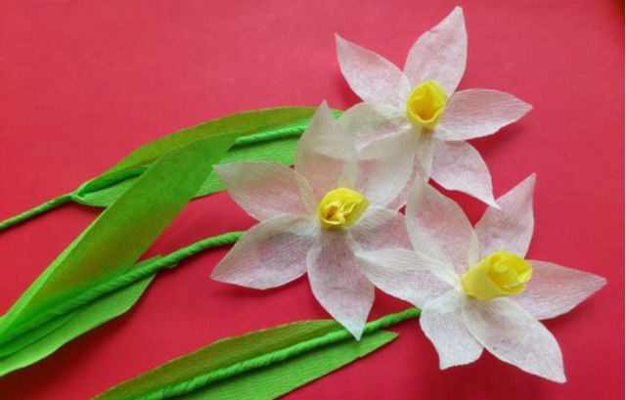

Чтобы букетик из бумажных нарциссов выглядел более празднично, можно перевязать его белой ленточкой или обернуть в двухстороннюю цветную бумагу яркого цвета.

Спасибо за внимание, желаю всем творческого настроения!

